***2014-11-02 04:30***

**Visual C++ 2012 MFC** **+** **TetGen 1.5**

Tetgen 可以用来产生四面体网并且遵守格德洛内规则，四面体网格对有限元和有限体积法是非常有用的。这个算法在当前研究领域具有领先水平。

<http://www.wias-berlin.de/software/tetgen/>

针对Tetgen的调用有两种方式:

第一种是基于exe组件级别（Tetgen.exe）进行命令语句进行，如：Tetgen –pq test.stl，命令语句操作十分方便快捷。但是要将源码编译成exe有点难度；

第二种是直接基于源码级的整合调用，这种方式相对来说要繁杂些，但同时也有可以更好控制程序细节，方便软件的发布等特点。并且Tetgen是纯C型的接口，移植性很好，调用起来不难。下面详细介绍第二种调用方式的过程。

# 1添加源文件

将下载的Tetgen 1.5的压缩包解压完成如下图所示，选中其中三个源文件添加进测试工程中。

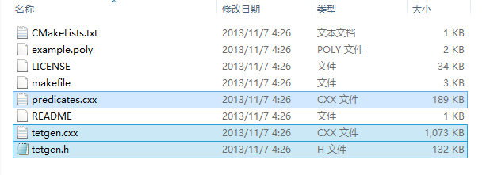

# 2编译注意事项

在使用VC++ 2012 MFC的过程中，编译过程中会出现几个问题：

（1）fatal error C1010: 在查找预编译头时遇到意外的文件结尾。是否忘记了向源中添加“#include "stdafx.h

此错误发生的原因是编译器在寻找预编译指示头文件（默认#include "stdafx.h"）时，文件未预期结束。没有找到预编译指示信息的头文件"stdafx.h"。

(因为工程中的每个cpp文件属性默认都是使用预编译头（/YU）的，但是添加的第三方文件并没有 #include "stdafx.h" 预编译指示头，所以编译器在此cpp文件中一直到末尾都没有找到它)

解决方式：

1) 在解决方案资源管理器中，右击相应的.cpp文件，点击“属性”

2) 在左侧配置属性中，点开“C/C++”，单击“预编译头”

3) 更改右侧第一行的“创建/使用预编译头”，把选项从“使用预编译头（/Yu）”改成“不使用预编译头”

4) 注：每一个报错的.cpp都要如此更改

（2）This function or variable may be unsafe. Consider using ***_s instead. To disable deprecation, use _CRT_SECURE_NO_WARNINGS.

这种微软的警告，主要因为那些C库的函数，很多函数内部是不进行参数检测的（包括越界类的），微软担心使用这些会造成内存异常，所以就改写了同样功能的函数，改写了的函数进行了参数的检测，使用这些新的函数会更安全和便捷。关于这些改写的函数你不用专门去记忆，因为编译器对于每个函数在给出警告时，都会告诉你相应的安全函数

解决方式：

根据warning提示的地三句话:use _CRT_SECURE_NO_DEPRECATE

项目|属性|配置属性|C/C++|命令行|附加选项,加入【/D "_CRT_SECURE_NO_DEPRECATE" 】(注：加入中括号中完整的内容)

（3）其他错误

可能还会有些比较小的错误，如定义了指针变量没有赋值这种，直接给个NULL即可。

# 3使用VC调用Tetgen进行四面体剖分

调用四面体剖分就一个函数：

void tetrahedralize(char *switches, tetgenio *in, tetgenio *out,

tetgenio *addin = NULL, tetgenio *bgmin = NULL);

通常针对散点或者模型新生成四面体网格，使用的也就只有前面三个参数的调用形式：

void tetrahedralize(char *switches, tetgenio *in, tetgenio *out)

## 3.1命令开关参数设置

这里尤其要注意的命令开关参数char *switches，直接输入命令好像不行，我没整出来，根据编译提示，换成了以下形式：

voidtetrahedralize(tetgenbehavior*b,tetgenio*in,tetgenio*out)

因此，所有的命令都需要针对tetgenbehavior对象的属性进行设置，在此我们需要针对（*.stl）格式的模型网格文件数据进行调用，所以需要命令参数-p；而进一步针对网格优化的考虑，需要引入质量控制参数，则开关-q是需要的；如果需要控制有限单元大小，还可以引入-a参数，具体的可以参照tetgenbehavior.parse_commandline(int argc, char **argv)函数，将对应的开关命令和属性参数对应起来设置。

**-q Quality mesh generation. A minimum radius-edge ratio may be specified (default 2.0).**

网格质量控制参数，主要设置最小半径边缘比（默认为2）

**-a Applies a maximum tetrahedron volume constraint.**

控制产生四面体的最大体积

## 3.2模型文件输入设置

模型文件（*.stl）将通过tetgenio.load_stl(char* filename)函数直接进行载入即可。当然，遇到不需要进行stl文件的中间存储和传递，而是直接从建模程序中导入模型数据的情况，程序员也可以进入到该函数内部分析载入过程，针对其中的点、线、面等拓扑几何数据进行直接赋值。

## 3.3剖分结果保存设置

四面体的剖分结果，通过tetgenio.save_nodes (char* filename)、tetgenio. save_elements (char* filename)和tetgenio. save_faces (char* filename)三个方法进行文件保存输出。至于三个文件的格式，参考Tetgen的手册，有很详细的说明。同样，遇到不需要进行结果文件的中间存储和传递，也可以进入到该函数内部分析载入过程，直接得出其中的网格数据。

## 3.4调用程序源代码

#include"tetgen.h"

tetgeniov_tetIN;

tetgeniov_tetOUT;

voidOnTest()

{

// 关于命令参数，参照tetgenbehavior.parse_commandline(int argc, char **argv)函数

tetgenbehaviorb;

//-P,输入文件是一个PLC(约束德洛内四面体剖分)

b.plc=1;

//-q,为了提高网格质量，设置质量界限（在-q选项后加上一个值较小的数，默认是2.0）

b.quality=1;

b.minratio=1.2;

// -a,对所有的四面体强加一个有限元界限（-a选项后带一个较小的值）

//b.fixedvolume = 1;

//b.maxvolume = 1.0;

v_tetIN.initialize();

v_tetIN.load_stl("D:\\ Solid.stl");

v_tetOUT.initialize();

// Tetrahedralize the PLC. Switches are chosen to read a PLC (p),

// do quality mesh generation (q) with a specified quality bound

// (1.414), and apply a maximum volume constraint (a0.1).

tetrahedralize(&b,&v_tetIN,&v_tetOUT);

// Output mesh to files ’barout(q1.2).node’, ’barout(q1.2).ele’ and ’barout(q1.2).face’.

v_tetOUT.save_nodes("D:\\ barout(q1.2)");

v_tetOUT.save_elements("D:\\ barout(q1.2)");

v_tetOUT.save_faces("D:\\ barout(q1.2)");

}

# 4剖分测试结果

针对一个圆柱实体模型进行了四面体剖分结果如下：在只有-p的控制下，生成的四面体网格是直接根据模型的边界点进行的；而在加上-q控制以后，会在不满足网格质量的情况下自动的插入点加密，这样就使得网格变得更加密集。-q的控制参数值越小（大于1.0），生成的网格质量越好，但是也会变得更加密集，计算机耗费的时间和内存也更多。

下图为tetview-win.exe查看剖分结果。

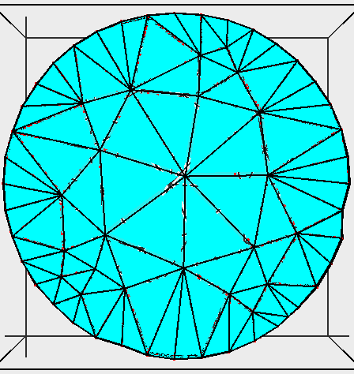 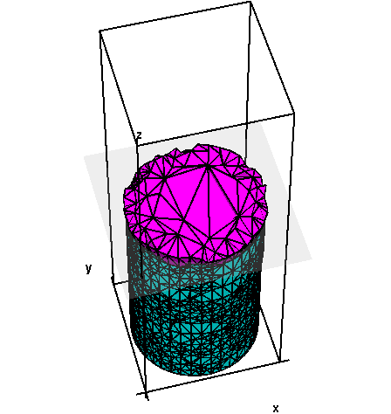 b.plc=1;

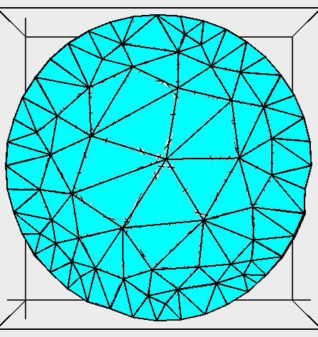 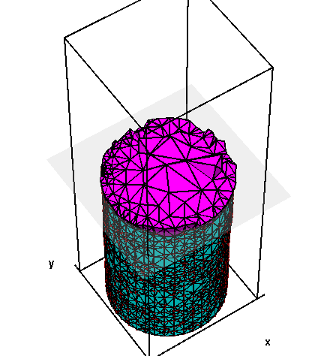 b.plc=1; b.quality=1; b.minratio=1.4;

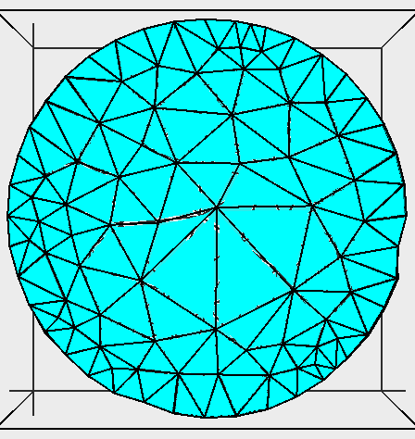 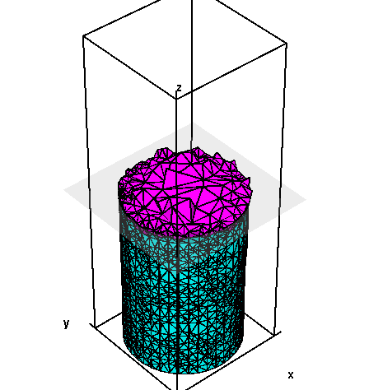 b.plc=1;b.quality=1;b.minratio=1.3;

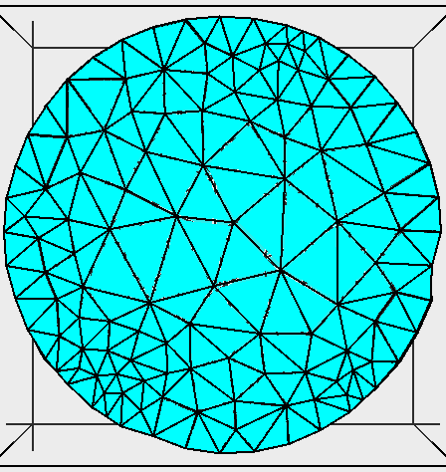 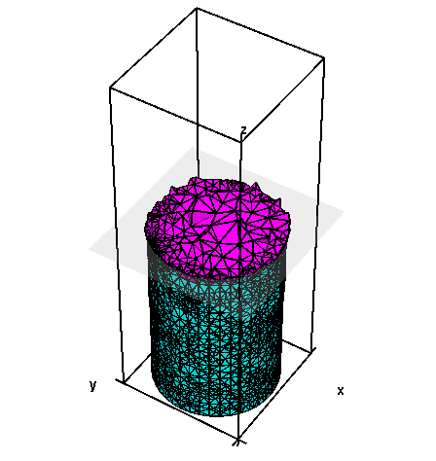 b.plc=1;b.quality=1;b.minratio=1.2;

# 5升级程序

1应用升级，加入控制边，在轴心上添加线（测井中的仪器位置）；多个圆柱面形成的控制面（不同的地层带，如侵入带、冲洗带和原状地层等）

需要用到的参数：

2源码升级，加入直接生成OCC的OCAF和OSG等三维绘图能识别的网格数据文件（如smesh）